السنة الأولى
النشاط : الألعاب الرياضياتية
الموضوع : الحساب السريع اللعبة : رقم 18
الهدف التعلمي : تعزيز المهارات الحسابية و الحساب الذهني و القدرة على تحسين التركيز و الانتباه و دعم الثقة بالنفس .

الوضعيات التعلمية والنشاط المقترح | المراحل
احترام الزمن المخصص للعبة .  تحريك عود ثقاب واحد فقط .  لا يمكن إضافة أعواد جديدة فقط تحريك الموجودة .  يجب أن تكون النتيجة النهائية صحيحة . | قواعد اللعبة
- تقديم أعواد الثقاب أو خشيبات للمتعلمين  كتابة العملية على السبورة و مطالبة التلاميذ بتشكيلها بالوسيلة المتاحة .  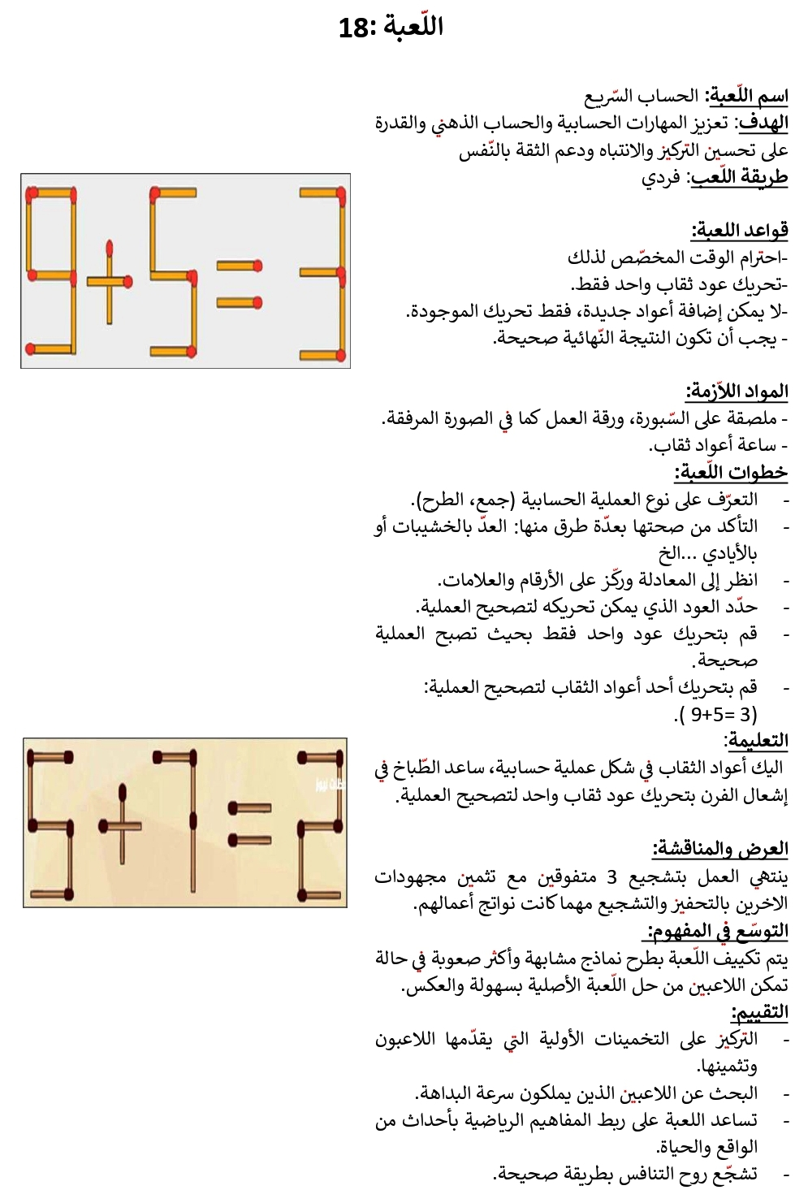  يتعرف على نوع العملية و التركيز على الأرقام | خطوات اللعبة
إليك أعواد الثقاب في شكل عملية حسابية ساعد الطباخ في إشعال الفرن بتحريك عود ثقااب واحد لتصحيح العملية . | التعليمة
يتم تكييف اللعبة بطرح نموذج مشابه أكثر صعوبة .  توزيع ورقة عمل جديدة .  قم بإضافة عود ثقاب واحد فقط بحيث تصبح العملية صحيحة  عرض الأعمال و المقارنة فيما بين المتعلمين .  التصحيح الجماعي ثم الفردي .  عرض الأعمال و المقارنة فيما بين  المتعلمين .  التصحيح الجماعي ثم الفردي . | التوسع في المفهوم
التركيز على التخمينات الأولية التي يقدمها اللاعبون و تثمينها .  البحث عن اللاعبين الذين يملكون سرعة البداهة :  تساعد اللعبة على ربط المفاهيم الرياضية بأحداث من الواقع و الحياة .  تشجع روح التنافس بطريقة صحيحة . | التقييم

